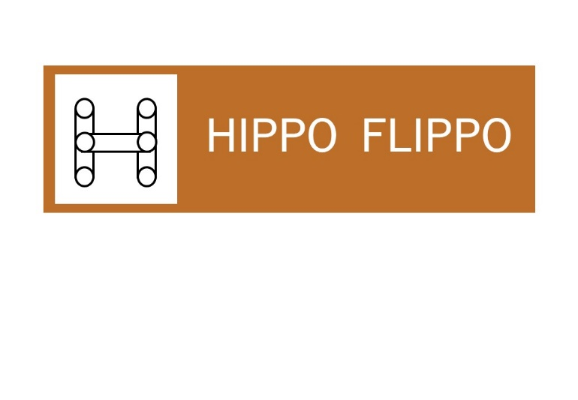

**AANVRAAG LIDMAATSCHAP 2023**

**Gelieve de gegevens leesbaar en correct in te vullen zodat we de juiste informatie kunnen doorgeven aan Paardensport Vlaanderen**

**Naam : ..……………………………………………………………………………………………………………………………..**

**Voornaam : ..………………………………………………………………………………………………………………………**

**Geboortedatum : ..……………………………………………………………………………………………………………..**

**Adres : Straatnaam + Nummer ……………………………………………………………………………………………**

**Postcode + plaats ……………………………………………………………………………………………………**

**Telefoonnummer : ……………………………………………………………………………………………………………..**

**E-mailadres : ………………………………………………………………………………………………………………………**

**Mutualiteit : ……………………………………………………………………………………………………………………….**

**Indien lid <18 jaar:**

* **Telefoonnummer ouder/voogd:………………………………………………………………………………**
* **E-mail adres ouder/voogd:………………………………………………………………………………………**

Elke aanvrager en/of zijn ouder/voogd is op de hoogte van de clubreglementen. Het lidmaatschap impliceert de aanvaarding van de geldende reglementen die kunnen worden aangepast door het bestuur naar de noden van de club.

Het lidgeld dient te worden gestort op **rekeningnummer BE59 0019 0161 0026**

Gelieve het document ingevuld te mailen naar [hippoflippovzw@gmail.com](mailto:hippoflippovzw@gmail.com). Van zodra het document in ons bezit is en het bedrag gestort, wordt het lidmaatschap in orde gebracht.

* Lidgeld + basisverzekering (C): 60 €
* Bijkomende verzekering
  + Verzekering voor hulp van de ruiter (bv. groom) voor activiteiten binnen clubverband: 20 €
  + Extra verzekering activiteiten buiten clubverband (bv. niet-begeleide wandelingen, vrij rijden in de piste,…) (I): 16 €

**Privacyverklaring**

Volgens de privacywet (25 mei 2018) zijn wij gehouden aan een voorzichtige gegevensverwerking omtrent uw informatie. Deze wordt enkel gebruikt in functie van uw lidmaatschap en verzekering. Uw e-mailadres kan worden gebruikt om u te contacteren in verband met clubactiviteiten of belangrijke mededelingen.